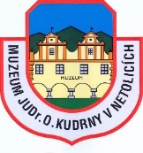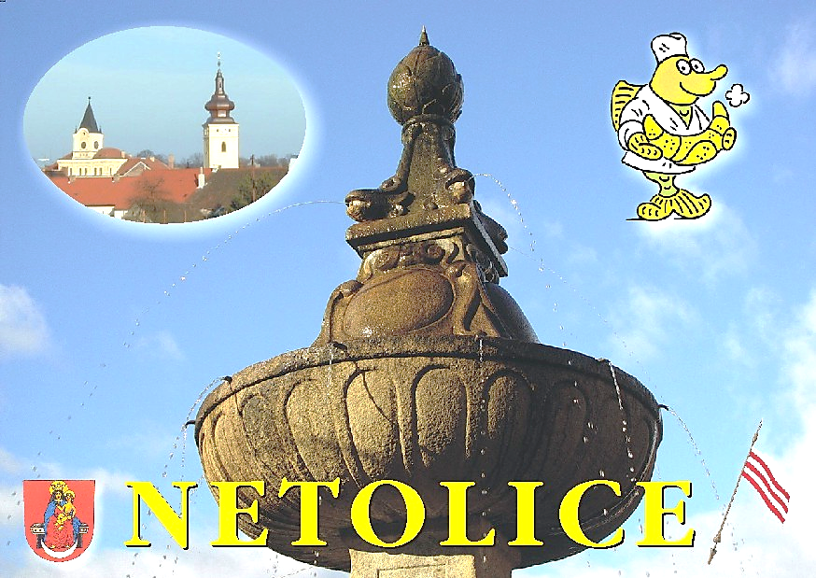**[](http://www.pohadkovekralovstvi.cz/)Muzeum JUDr. O. Kudrny v Netolicích   
a občanské sdružení Pohádkové království**

**Vás srdečně zvou na vernisáž putovní výstavy**

**TURISTICKÁ POHLEDNICE ČR 2016**

 **Slavnostní zahájení výstavy proběhne**

**pátek 1. dubna 2016 v 17 hodin v muzeu.**

***Vystaveny budou pohlednice ČR, kapesní kalendáříky a turistické vizitky. Výstava potrvá do 25.4. 2016.***

**🕿 muzeum 388 324 251, 🕿 infocentrum 380 421 268 🖳** [**www.muzeum.netolice.cz**](http://www.muzeum.netolice.cz/),

***Otevřeno: pondělí, středa 9 – 12 13 – 17 úterý, čtvrtek, pátek 9 – 12 13 – 16 hodin***

**3. ROČNÍK SOUTĚŽE O NEJLEPŠÍ ROHLÍKOVOU POMAZÁNKU** Podmínkou účasti o tu nejchutnější pomazánku je **odevzdání** jejího vzorku do netolického muzea **nejpozději do 1. 4. do 15 hodin**.

Tu „nej“ pomazánku ocení odborná porota, která bude hodnotit vzhled a především chuť. Ocenění za vítězné pomazánky předá v den vernisáže pohádkový kancléř Marcel Goetz.

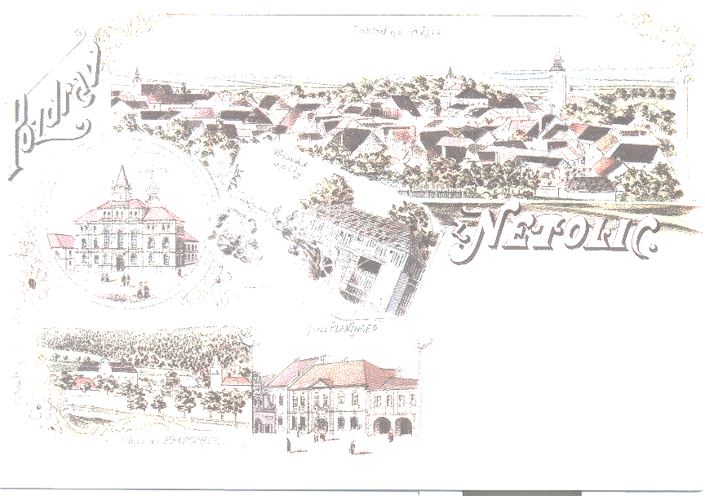**[](http://www.pohadkovekralovstvi.cz/)Muzeum JUDr. O. Kudrny v Netolicích   
a občanské sdružení Pohádkové království**

**Vás srdečně zvou na vernisáž putovní výstavy**

**TURISTICKÁ POHLEDNICE ČR 2016**

 **Slavnostní zahájení výstavy proběhne**

**pátek 1. dubna 2016 v 17 hodin v muzeu.**

***Vystaveny budou pohlednice ČR, kapesní kalendáříky a turistické vizitky. Výstava potrvá do 25.4. 2016.***

**🕿 muzeum 388 324 251, 🕿 infocentrum 380 421 268 🖳** [**www.muzeum.netolice.cz**](http://www.muzeum.netolice.cz/),

***Otevřeno: pondělí, středa 9 – 12 13 – 17 úterý, čtvrtek, pátek 9 – 12 13 – 16 hodin***